Python之javascript 学前班:

-3：conslole中的换行方法shift+enter

-2：注意JavaScript脚本的代码规范中即使不加；javascript的编译器也能编译并且有效执行

-1.开发者调试工具中elements和console之间的区别

Elements--edit as html 专门用来修改html

Console是使用JavaScript来调用html的内容，实现各种结果

所以html的标签不能用于console中。

2018年1月27日javascript的学习成果：

1. document.write('<h1>"可记得碧云天"</h1>') 注意javascript脚本语言在html中显示时需要加入html的语言才能展示出来。

结果：

QQ截图20180127205941

规则如下：输出html标签；只须将标签写入双引号中。

2.2018年1月28日javascript的学习成果：

var school="北京大学";document.write(school)

结果：

QQ截图20180127205941

3.

<html>

<head>

<h1>春色如雾夏如电<h1>

<div class='snh' id=akb>回想着那画面<div> div的作用类似与\n

<script>

function cjk()

{

x=document.getElementById('akb') 找到id=akb的元素

x.innerHTML="可曾记得那一年" 修改里面的内容

}

</script>

<buttom type="buttom" onclick="cjk()">人生若只如初见<buttom>

输入的类型是buttom，value值=人生若只如初见，点击的时候触发事件调用cjk函数

</head>

</html>

注意：

<buttom type="buttom" onclick="cjk()">人生若只如初见<buttom>

<input type="button" value="人生若只如初见" onclick="cjk()"></input>

两者意义一样，我更倾向与第二种写法

RES：

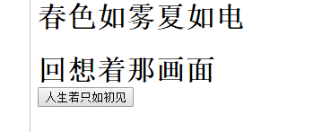

点击：

返回：

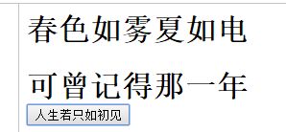

—————————————————————————————————————

1. 查看变量的类型：类似与（type（））

var a='hello'

console.log(typeof a) 类似与logging.info()

Res：

String

var c=1000

document.write(typeof c)类似与print（）

Res：

Number

2018年1越29日

5: document.getElementByid().innerHTML=’’

<!DOCTYPE html>是文档类型标签，该标签是将特定的[标准通用标记语言](https://baike.baidu.com/item/%E6%A0%87%E5%87%86%E9%80%9A%E7%94%A8%E6%A0%87%E8%AE%B0%E8%AF%AD%E8%A8%80" \t "https://baike.baidu.com/item/DOCTYPE/_blank)

<!DOCTYPE html>是指示 web 浏览器对于页面使用哪个 HTML 版本进行解析的指令。

因为浏览器并不知道这个网页该用什么方式去解析，并没有一个标准，这时他就会用自己默认的形式去解析，如果你声明<!DOCTYPE html>，就告诉浏览器解析的时候使用html5的标准来解析。

文档类型类似与是doc与docx的区别吧

<html>

<body>

<h1>My Web Page</h1>

<p id="myPar">I am a paragraph.</p> 类似与\t

<div id="myDiv">I am a div.</div> 类似与\n

<p>

<button type="button" onclick="myFunction()">点击这里</button>

</p>

<script>

function myFunction()

{

document.getElementById("myPar").innerHTML="Hello World";

向id=myPar的标签中插入内容，类似与replace（‘’ , ’’）

document.getElementById("myDiv").innerHTML="How are you?";

}

</script>

<p>当您点击上面的按钮时，两个元素会改变。</p>

</body>

</html>

6.2018年1月 30日

<!DOCTYPE html> 声明文档类型

<html>

<body>

<h1>我的第一段 JavaScript</h1>

<p>请输入数字。如果输入值不是数字，浏览器会弹出提示框。</p>

<input id="demo" type="text">

<script>

function myFunction()

{

var x=document.getElementById("demo").value;

注意isNaN（）用来判断变量是不是非数字：

类似与 if not isdigit()

if(x==""||isNaN(x)) {

alert("Not Numeric");

}

}

</script>

<https://www.mdjr.com/service3/miaodai.loan.get>

<button type="button" onclick="myFunction()">点击这里</button>

</body>

</html>

看图说话：

QQ截图20180127205941

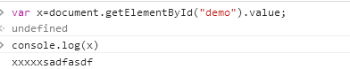

这里的value 就是在输入框中输入的值，一旦输入以后在离开，就默认是enter了

<input id="demo" type="text"> 就会成为该语法的值

类似与

Demo=Input（） 这个地方填的是text文本，text文本就知道了是长长的方框

这里的alert类似与raise

7：if 语句

注意 javascript中的if比较怪异，if 的条件需要用（）括起来，

function girl(){

var x=100;

if (x>50){

alert("Not Numeric");}}

girl()

Res：

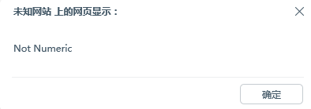

注意即使if 语句这样写控制台依旧能够编译并且执行：

function girl(){

var x=100

if (x>50){alert("Not Numeric")}}

如上说明JavaScript对于语言的格式是没有强制的硬性要求的。

2018年2月2日

# 8.javascript:;

简单来说，"javascript:"是另外一种嵌套[js代码](https://www.baidu.com/s?wd=js%E4%BB%A3%E7%A0%81&tn=44039180_cpr&fenlei=mv6quAkxTZn0IZRqIHckPjm4nH00T1YdnyNhmhF-ujRvPH0LuHcY0ZwV5Hcvrjm3rH6sPfKWUMw85HfYnjn4nH6sgvPsT6KdThsqpZwYTjCEQLGCpyw9Uz4Bmy-bIi4WUvYETgN-TLwGUv3EnHb3P16zPWnzrHckP1fsPjbYPs" \t "https://zhidao.baidu.com/question/_blank)在网页中的方法。  
跟通过<script></script>标签嵌套[js代码](https://www.baidu.com/s?wd=js%E4%BB%A3%E7%A0%81&tn=44039180_cpr&fenlei=mv6quAkxTZn0IZRqIHckPjm4nH00T1YdnyNhmhF-ujRvPH0LuHcY0ZwV5Hcvrjm3rH6sPfKWUMw85HfYnjn4nH6sgvPsT6KdThsqpZwYTjCEQLGCpyw9Uz4Bmy-bIi4WUvYETgN-TLwGUv3EnHb3P16zPWnzrHckP1fsPjbYPs" \t "https://zhidao.baidu.com/question/_blank)差不多。作用就是点了这个链接时不会发生跳转，而是执行js内容。

8.1。 注意这里script先执行，也就是说一旦提交代码，就出现弹出内容

也就是说不必在console中使用JavaScript方法处理html

可以直接在html中的script脚本中写

<html>

<head>

<script>

alert("My First JavaScript");

</script>

</head>

<body>

<input type="button"

value="Display alert box" />

</body>

</html>

8.2：src="myScript.js" 作用调用外部脚本

<html>

<body>

<script src="myScript.js"></script>

</body>

</html>

8.3：

<html>

<head>

<script>

var x="<h1>hello</h1>"

document.write(x)

var x="boy"

alert(x)

</script>

</head>

<body>

<input type="button"

value="Display alert box" />

</body>

</html>

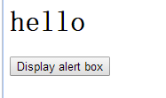

8.4：JavaScript之列表

var y=['1','2']

console.log(y)

Res

["1", "2"]

——————————————————

var yellow=new Array()

undefined

yellow[0]="hello"

yellow[1]="boy"

console.log(yellow)

Res：

["hello", "boy"]

8.5：JavaScript之字典：

var a={'he':'1'}

console.log(a.he)

Res：

1

8.6：Undefined 类似与None

2018年2月3日

8.7：

**<!DOCTYPE html>**

**<html>**

**<body>**

**<script>**

**a=new Object() 创建一个类对象赋值给变量A**

**a.name="school" 设置对象的属性**

**a.age=16**

**alert(a.name+"girl") 访问对象的属性**

**</script>**

**</body>**

**</html>**

Res：

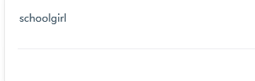

8.8：访问对象的属性：

<!DOCTYPE html>

<html>

<body>

<script>

var x="hello"

alert(x.length)

</script>

</body>

</html>

Res：

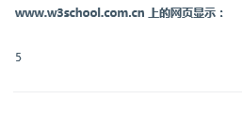

8.9：

function pageselectCallback(page_index, jq){

$("#pageno").val(page_index+1);

$("#indexForm").submit();

}

function initPagination(pageno) {

var totalCount =$("#totalCount").val(); //totalCount=136

$("#pagination").pagination(totalCount, { 总共有136页列表项

callback: pageselectCallback,

items_per_page:'10'

}, pageno);

}

$(document).ready(function(){

var pageno = '0';

initPagination(pageno);

});

知识点一：

$(document)

每个载入浏览器的 HTML 文档都会成为 Document 对象。

可以通过**访问对象**的属性来获取内容

获取方法如下：**document.all**

Res：

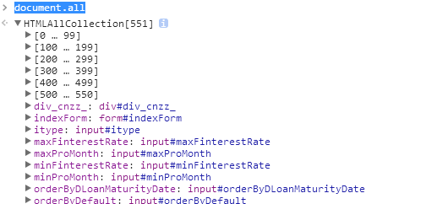

注意script类似于所谓的全局变量，一般来说都是先执行script脚本，在执行调用函数

$(document).ready(function())

一旦文件加载完成就会启动他，一旦触发事件时，就会做出相对应的响应结果

<-

$("#totalCount")

是指选择器选择带有id的元素